# **I Ronda de España y Sur de Francia**

**MT-12159** - Web: <https://viaje.mt/dak>

**10 días y 8 noches**

Desde $799 USD | DBL + 799 IMP

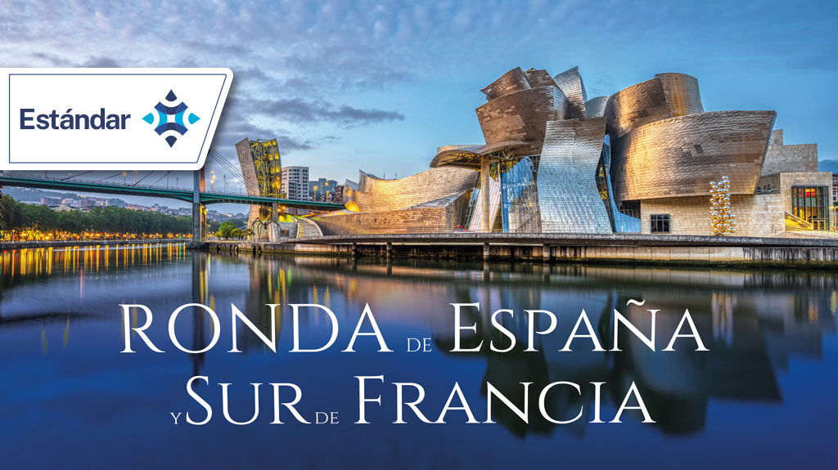

**Incluye vuelo con**

|  |
| --- |
|  |

#### **I SALIDAS**

|  |
| --- |
| **2025** |
| Marzo: 05, 19 |

#### **I PAISES**

España, Francia.

#### **I CIUDADES**

Madrid, Escorial, Burgos, San Sebastián, Lourdes, Toulouse, Carcassonne, Costa Brava, Barcelona, Zaragoza.

#### **I ITINERARIO**

**DíA 01 MéXICO - MADRID**

Presentarse en el aeropuerto de la ciudad de México 3hrs. antes de la salida del vuelo trasatlántico con destino a Madrid. Noche a bordo.

**DíA 02 MADRID**

Llegada al aeropuerto internacional Adolfo Suárez Madrid - Barajas. Recepción en aeropuerto. Este día se realizará la visita panorámica por la ciudad donde conocerán las principales avenidas, plazas y monumentos. Descubrirán lugares como la Plaza de Espantilde;a, la Gran Vía, la Fuente de la diosa Cibeles, la Puerta de Alcalá, la famosa plaza de toros de las Ventas, etc. Después continuando por la zona moderna, finalizarán en el Madrid de los Austrias. Lugares emblemáticos como la Plaza Mayor y la Plaza de Oriente serán espectáculo final en este recorrido por la capital de Espantilde;a. Tarde libre. Alojamiento.

**DíA 03 MADRID - ESCORIAL - BURGOS**

Desayuno. Mantilde;ana libre en Madrid. Al medio día saldremos de la ciudad dirección Burgos disfrutando de los países castellanos que nos ofrecen provincias de Escorial y Burgos. Llegaremos a su capital, la ciudad de Burgos, donde destaca de manera imponente su catedral gótica, Patrimonio de la Humanidad por la UNESCO. Tiempo libre. Alojamiento.

Excursión opcional visita El Escorial

En este recorrido nos trasladaremos al Escorial, situado al noroeste de Madrid cuya finca y palacio fueron construidos en el siglo XVI por Felipe II. Visitaremos el Real Monasterio de San Lorenzo del Escorial, a destacar el Panteón de los Reyes y su biblioteca abovedada. Sin olvidar de las maravillosas vistas de la localidad vecina y al norte el Valle de los Caídos, monumento alzado durante la dictadura franquista.

**DíA 04 BURGOS - SAN SEBASTIáN - LOURDES**

Desayuno. Salida desde Burgos hasta llegar a Bilbao, capital económica de la región vasca y referente internacional del arte y la cultura gracias al famoso Museo Guggenheim, que con su arquitectura vanguardista y su famoso perro ldquo;Puppyrdquo; se han convertido en el símbolo más reconocible de Bilbao. Visita panorámica de la ciudad. Más tarde saldremos hacia la provincia de Guipúzcoa para llegar a su capital, San Sebastián. A la llegada realizaremos una visita panorámica para contemplar su bahía circular donde destaca la Playa de la Concha, reconocida como la playa de ciudad más bonita de Europa, así como su casco antiguo salpicado de simpáticas tabernas donde podrán disfrutar de la cultura gastronómica vasca. Después proseguiremos hacia Irún para cruzar la frontera con Francia y continuaremos hasta la localidad de Lourdes, donde destaca el Santuario, que forma parte de la Ruta Mariana. Dispondremos de tiempo libre para asistir a la procesión de las Antorchas (los días que se celebra) y visitar la Santa Gruta donde la Virgen María se apareció hasta en 18 ocasiones a Bernadette Soubirous, pastora, mística y religiosa canonizada en 1933 Alojamiento.

**DíA 05 LOURDES - TOULOUSE - CARCASSONNE**

Desayuno. Saldremos de Lourdes atravesando la región de Midi-Pyrénées hasta llegar a Toulouse, la ciudad rosa, conocida así por la cantidad de edificios de este color que la convierten en una ciudad de referencia en Europa por su arquitectura. Tiempo libre en el que tendremos la oportunidad de conocer la Basílica de Saint-Sernin o el claustro del Convento de los Dominicos o Jacobins. A continuación, salida hacia la región de Occitania, antiguamente conocida como Languedoc-Rosellón, hasta llegar a Carcassonne, ciudad medieval fortificada a orillas del río Aude, con sus 3 kilómetros de murallas y 52 torres que la convierten en la mayor de Europa. Sugerimos una visita opcional de la ciudad. Alojamiento.

EXCURSIóN OPCIONAL: VISITA LA CIUDAD CARCASSONNE

Saldremos del hotel después de hacer el registro, hacia las 4 de la tarde. Hay que tener en cuenta que la ciudad de Carcasona es grande y nuestro hotel se encuentra en la parte moderna de la ciudad, a cierta distancia de la Ciudadela fortificada. En la excursión opcional tendrán el traslado incluido a la parte histórica y a última hora el regreso al hotel. Junto a ella recorreremos cada rincón, rememoraremos los torneos de justas, descubriremos para qué se utilizaban las almenas y las barbacanas. Conoceremos la leyenda de la Dama Carcas y descubriremos los secretos de la ciudad amurallada, la Ciudadela y la historia de la hermosa Basílica de San Nazario. Daremos una vuelta alrededor de la muralla descubriendo alguna de sus nueve torres, dos de las cuales datan de la época visigoda.

Nos sentiremos protagonistas de una película de Caballeros medievales o incluso podremos hacernos la ilusión de estar en uno de tantos castillos de la serie Juego de Tronos. Tras la visita, daremos un tiempo libre para recorrer la Ciudadela y, si lo desean, podrán cenar y descubrir su deliciosa gastronomía. Uno de sus platos más reconocidos a nivel mundial es el famoso CASSOULET, un guiso de habas blancas con pato confitado y salchichas. Sus fabulosos vinos, su foie sec, sus deliciosos heladoshellip;todo ello estará a su disposición durante el tiempo libre. Porque no es lo mismo ldquo;verrdquo; que ldquo;conocerrdquo;, podrán atravesar de nuevo sus murallas con la satisfacción no sólo de haber VISTO Carcasona, sino de haberla CONOCIDO. Se llevarán a casa los secretos de una de las ciudades más bellas de Francia.

**DíA 06 CARCASSONNE - COSTA BRAVA - BARCELONA**

Desayuno. Saldremos hacia el este en dirección a Perpignan para llegar a la frontera con Espantilde;a. Recorriendo la Costa Brava llegaremos a la ciudad de Barcelona. En la ciudad primero realizamos un visita panorámica, incluyendo la colina histórica de Montjuic, el Estadio Olímpico, la Fundación Joan Miró, el Museo Nacional de Arte de Cataluntilde;a, la Plaza de Espantilde;a, la Plaza de Cataluntilde;a, el Paseo de Gracia, el Monumento a Colón y una visita exterior de la Sagrada Familia. Después de visita panorámica tenemos tiempo libre en la ciudad y un excursión opcional. Alojamiento.

Excursión opcional visita de Poble Espantilde;ol y Barrio Gótico

Saldremos de nuestro autobús en la Plaza de Catalunya y comenzaremos nuestro recorrido a pie para descubrir las maravillas secretas de Barcelona. La ciudad planeada por el masón libre arcano Ildefonso Cerda en el siglo XIX sobre la Barcelona romana y medieval. Buscaremos misterios de la ciudad en las calles del distrito Gotic. La Rambla, Laietana, el Templo de Augusto, La Boqueria, los archivos de Aragón y la Catedral de Barcelona serán solo algunos de los que veremos en este agradable viaje. Después de nuestro recorrido, visitaremos el Poble Espanyol, que fue construído para la Exposición Universal de Barcelona celebrada en 1929 y consta de 117 edificios, calles y plazas que aún en nuestros días atraen el interés de quienes visitan Barcelona. Aquí veremos ejemplos de estructuras tradicionales de las distintas regiones de Espantilde;a, visitaremos interesantes talleres de artesanía y tendremos la oportunidad de hacer un pequentilde;o viaje por toda Espantilde;a sin salir de este verdadero museo al aire libre.

**DíA 07 BARCELONA**

Desayuno. Día libre para disfrutar de la ciudad o realizar alguna excursión opcional. Alojamiento.

Excursión opcional visita de Girona + Figueras/Museo Dalí

En nuestra excursión opcional visitaremos Girona y Figueras. Girona, es una ciudad histórica increíble y también una de las principales zonas de rodaje de la famosa serie ldquo;Juego de Tronosrdquo;. Lugares de interés: Murallas, catedral, camino romano, puerta de la ciudad, bantilde;os árabes, barrio judío, la Rambla; zona del mercado y Plaza de Independencia; son algunos de los lugares que veremos en la ciudad. Después de Girona, continuaremos a Figueras para visitar el maravilloso museo de Dalí. Aquí podremos disfrutar de sus pinturas, esculturas, joyas y la tumba de este artista surrealista. Volveremos a Barcelona de nuevo por la tarde, tiempo libre en el centro de la ciudad. Al finalizar, volveremos al hotel en Barcelona para descansar.

**DíA 08 BARCELONA - ZARAGOZA - MADRID**

Desayuno. Salida hacia Zaragoza, donde realizaremos una breve parada para admirar el Templo Mariano más antiguo de la cristiandad: la Basílica de Nuestra Sentilde;ora del Pilar, que forma parte de la enorme plaza del mismo nombre. Continuación hacia Madrid. Alojamiento.

**DíA 09 MADRID**

Desayuno. Día libre para disfrutar de la ciudad o realizar alguna excursión opcional. Alojamiento.

Excursión opcional visita la ciudad de Toledo Medio Día con Catedral

Situada a 70 km de Madrid, Toledo es ldquo;Ciudad Patrimonio de la Humanidadrdquo; por la Unesco. Es una ciudad museo de gran belleza artística y una de las más antiguas de Europa, denominada también ldquo;Ciudad de las Tres Culturasrdquo;, ya que en ella convivieron cristianos, musulmanes y judíos. Sus edificios abarcan prácticamente todos los períodos de la historia (árabe, gótico, mudéjar, renacentista y barroco).

Aquí residió El Greco, gran pintor del siglo XVI. Realizaremos una visita panorámica de la ciudad, incluyendo los monumentos más importantes a través de sus calles estrechas y admirando el famoso arte típico del damasquinado (incrustación de metales preciosos en acero).

Excursión opcional visita la ciudad de Segovia y Outlet las Rozas

En este recorrido nos trasladaremos a Segovia, ciudad medieval y centro real. Nuestra primera parada en Segovia será su famoso acueducto de piedra de 28 metros de altura y 15 km de longitud, que surtió de agua a la ciudad durante siglos y que constituye una de las obras de ingeniería más impresionantes que conservamos de la época romana. Pasaremos junto a la catedral de Segovia, considerada la ldquo;Dama de las Catedralesrdquo; y la última catedral edificada en estilo gótico en Espantilde;a. También conoceremos el Alcázar (sólo exterior), cuyas torres pudieron quizás inspirar el famoso logo de Disney, y pasearemos por el casco antiguo medieval de esta bella ciudad castellana y por su antigua judería, llenos de rincones cargados de historia. Tras este pequentilde;o recorrido tendremos tiempo libre. Seguidamente nos dirigiremos hacia Las Rozas. Municipio ubicado a media hora de Segovia, en él se encuentra Las Rozas Village, centro comercial outlet más famoso de Espantilde;a, donde podrá encontrar multitud de marcas internacionales a precios muy especiales. Después de un tiempo libre en esta famosa zona comercial, emprenderemos el regreso a Madrid.

Excursión opcional el espectáculo de Flamenco con cena

**DíA 10 MADRID - MéXICO**

Desayuno. A la hora indicada traslado al aeropuerto para tomar el vuelo con destino la ciudad de México.

#### **I TARIFAS**

| **TARIFAS 2025** | | | | | | |
| --- | --- | --- | --- | --- | --- | --- |
| **Menor** | **Sencilla** | **Doble** | **Triple** |
| $ 699 | $ 1049 | $ 799 | $ 799 |

|  |  |
| --- | --- |
| **Impuestos Aéreos 2025** | $ 799 |

|  |  |
| --- | --- |
| SUPLEMENTOS 2025 | |
| Marzo: 5, 19 | $ 399 |

- Precios indicados por persona en USD - Los precios cambian constantemente, así que te sugerimos la verificación de estos, y no utilizar este documento como definitivo, en caso de no encontrar la fecha dentro del recuadro consultar el precio del suplemento con su ejecutivo.

#### **I HOTELES**

|  |  |  |  |
| --- | --- | --- | --- |
| **HOTELES PREVISTOS O SIMILARES** | | | |
| **PAíS** | **CIUDAD** | **HOTEL** | **TIPO** |
| Espantilde;a | Madrid | Florida Norte | Turista |
| Burgos | Chiqui | Turista |
| Francia | Lourdes | Ibis Lourdes | Turista |
| Carcassonne | Inter-Hotel Carcassonne | Turista |
| Espantilde;a | Barcelona | Novotel Saint Joan Despi | Turista |
| Madrid | Florida Norte | Turista |
| ésta es la relación de los hoteles utilizados más frecuentemente en este circuito. Reflejada tan sólo a efectos indicativos, pudiendo ser el pasajero alojado en establecimientos similares o alternativos | | | |

**Precios vigentes hasta el 31/12/2025**

#### **I EL VIAJE INCLUYE**

● BOLETO DE AVIÓN MÉXICO – MADRID – MÉXICO VOLANDO EN CLASE TURISTA CON IBERIA O AEROMÉXICO

● 08 NOCHES DE ALOJAMIENTO EN CATEGORÍA INDICADA

● DESAYUNOS DE ACUERDO CON ITINERARIO

● VISITAS SEGÚN ITINERARIO

● GUÍA PROFESIONAL DE HABLA HISPANA

● TRASLADOS LOS INDICADOS

● TRANSPORTE EN AUTOCAR TURÍSTICO

● DOCUMENTOS ELECTRÓNICOS CÓDIGO QR (EMPRESA SOCIALMENTE RESPONSABLE CON EL MEDIO AMBIENTE)

#### **I EL VIAJE NO INCLUYE**

● ALIMENTOS, GASTOS DE ÍNDOLE PERSONAL

● NINGÚN SERVICIO NO ESPECIFICADO.

● TODAS LAS EXCURSIONES QUE SE MENCIONAN COMO OPCIONALES

● IMPUESTOS AÉREOS POR PERSONA

● PROPINAS

#### **I NOTAS**

**NOTAS DE ITINERARIO**

– Itinerario sujeto a cambio, de acuerdo a su fecha de salida.– El máximo número de habitaciones triples a confirmar en este itinerario es de 2.– Los tours opcionales operaran con un mínimo de 15 pasajeros.

**POLÍTICAS DE CONTRATACIÓN Y CANCELACIÓN**

<https://cdn.mtmedia25.com/contratos/12-mt12059-mt12159.pdf>

**Precios indicados en USD, pagaderos en Moneda Nacional al tipo de cambio del día.**

**Los precios indicados en este sitio web, son de carácter informativo y deben ser confirmados para realizar su reservación ya que están sujetos a modificaciones sin previo aviso.**